1 mot 1 med avslut
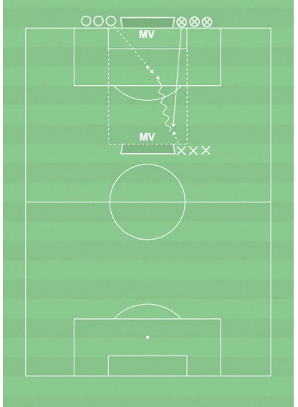
Vad?
Komma till avslut och göra mål
Varför?
För att passera motståndare. Hur? Utespelare: - Utmana genom att riktningsförändra och tempoväxla - Pressa genom att sid ställa kroppen, komma i pressavstånd och bryta mellan motståndarens tillslag. Målvakter: - Kommunicera med försvarare så att bollhållare pressas bort från målet. - Fånga bollen om du kan och stöt den annars bort från målet.
Organisation
6–12 spelare, yta dubbla straffområden och målgårdsbredd, 2 mål, bollar och konor.
Anvisningar
Bollhållare passar bollen till motsatt sida där spelare tar in bollen i ytan och utmanar en mot en mot försvarare.
Försvararen får gå in i ytan när passningen slås. Övningen fortsätter tills bollen går ur spel. Då kommer nya spelare in.
Anfallsspelarna byter uppgifter efter varje anfall. Anfallarens uppgift är att passera motståndare och göra mål. Försvarens uppgift är att erövra bollen och ställa om till anfallsspel.

